ФЕДЕРАЛЬНОЕ АГЕНТСТВО ЖЕЛЕЗНОДОРОЖНОГО ТРАНСПОРТА
Федеральное государственное бюджетное образовательное учреждение
высшего профессионального образования
«Петербургский государственный университет путей сообщения
Императора Александра I»
(ФГБОУ ВПО ПГУПС)

Кафедра «Методы и приборы неразрушающего контроля»

РАБОЧАЯ ПРОГРАММА
дисциплины
«ВВЕДЕНИЕ В СПЕЦИАЛЬНОСТЬ» (Б1.В.ДВ.4.1)
для направления
12.03.01 «Приборостроение»
по профилю
«Приборы и методы контроля качества и диагностики»

Форма обучения – очная

Программа подготовки – академический бакалавриат

Санкт-Петербург
2015
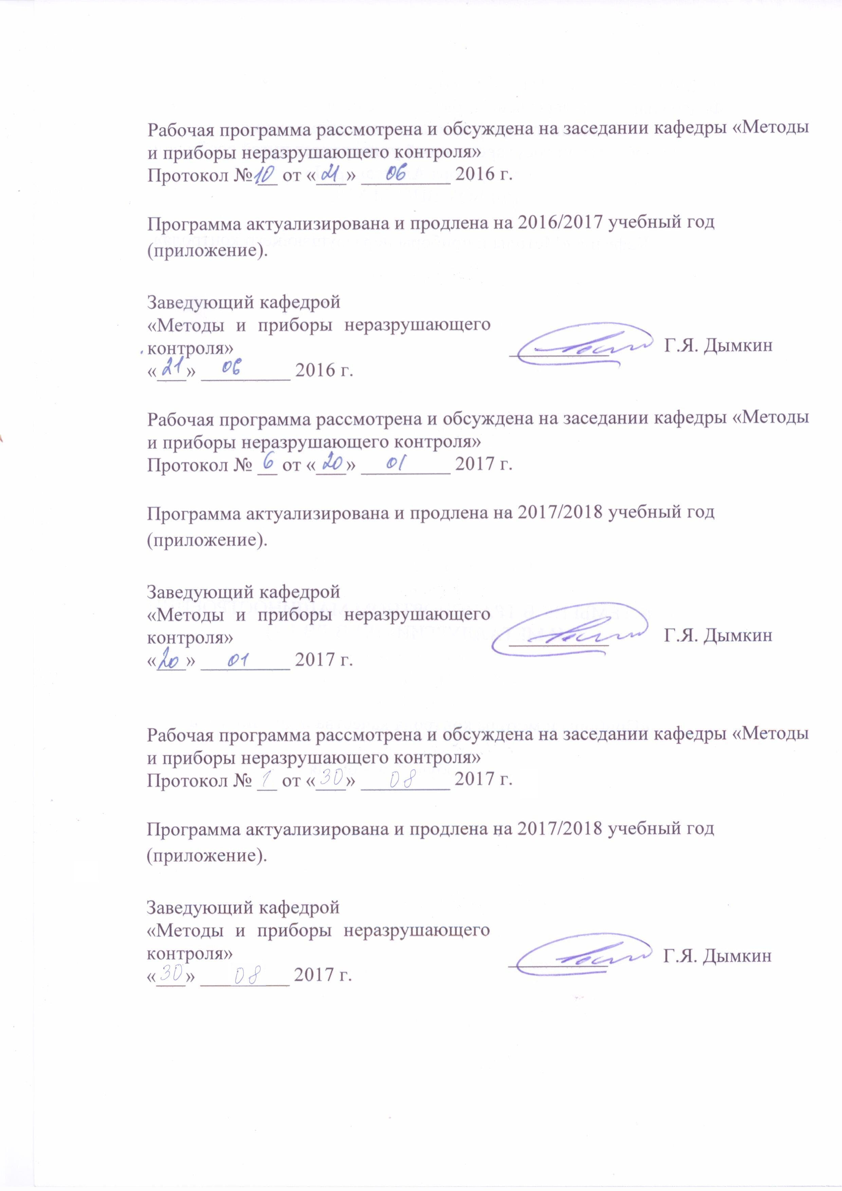
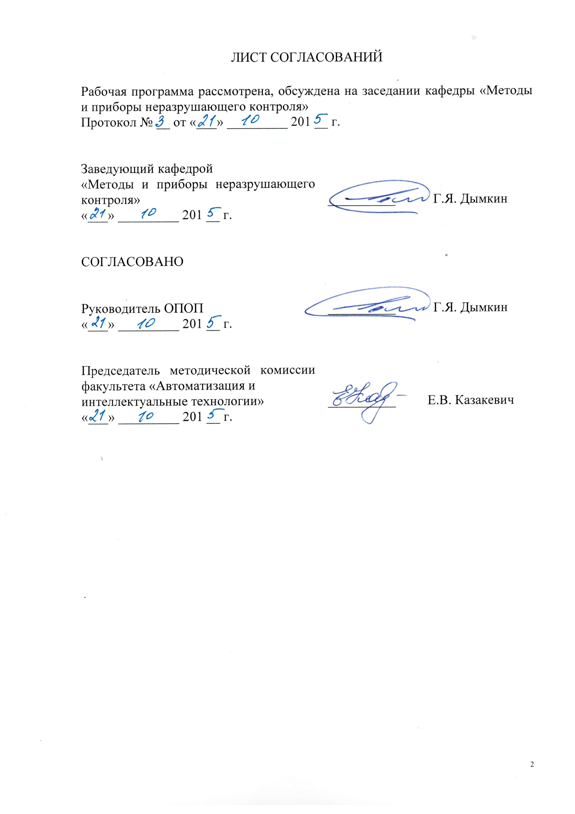

1. Цели и задачи дисциплины

Рабочая программа составлена в соответствии с ФГОС ВО, утвержденным «03» сентября 2015 г., приказ № 959 по направлению 12.03.01 «Приборостроение», по дисциплине «Введение в специальность».
Целью изучения дисциплины «Введение в специальность» является получение студентами сведений об истории развития неразрушающего контроля (НК), общего представления об используемых в настоящее время приборах и методах неразрушающего контроля и областях их применения, системах неразрушающего контроля, применяемых для оценки качества технических объектов железнодорожного транспорта.
Полученные знания позволят студентам целенаправленно и детально изучать отдельные методы и соответствующую аппаратуру в дисциплинах, предусмотренных учебным планом.
Для достижения поставленных целей решаются следующие задачи:
- классификация видов и методов неразрушающего контроля;
- история развития методов неразрушающего контроля;
- область применения методов неразрушающего контроля;
- перспективы развития методов неразрушающего контроля.

2. Перечень планируемых результатов обучения по дисциплине, соотнесенных с планируемыми результатами освоения основной профессиональной образовательной программы

Планируемыми результатами обучения по дисциплине являются: приобретение знаний, умений, навыков и/или опыта деятельности.
В результате освоения дисциплины обучающийся должен:
знать:
- о роли отечественных ученых в развитии методов НК;
- об областях применения различных приборов и методов НК;
- о технических объектах и эффективности НК на железнодорожном транспорте;
- о номенклатуре приборов НК;
- об организациях, применяющих в своем технологическом процессе приборы и методы НК, разрабатывающих и выпускающих современные приборы НК.
уметь:
- пользоваться современными приборами контроля и технической диагностики.
владеть:
- понятийно-терминологическим аппаратом в области НК и технической диагностики.

Приобретенные знания, умения, навыки и/или опыт деятельности, характеризующие формирование компетенций, осваиваемые в данной дисциплине, позволяют решать профессиональные задачи, приведенные в соответствующем перечне по видам профессиональной деятельности в п. 2.4 основной профессиональной образовательной программы (ОПОП).

Изучение дисциплины направлено на формирование следующих общепрофессиональных компетенций (ОПК):
- ОПК-4 – способность учитывать современные тенденции развития техники и технологий в своей профессиональной деятельности.
Изучение дисциплины направлено на формирование следующих профессиональных компетенций (ПК), соответствующих видам профессиональной деятельности, на которые ориентирована программа бакалавриата:
Научно-исследовательская деятельность:
- ДПК-1 - способность обрабатывать и представлять полученные данные измерений и экспериментальных исследований с учетом специфики методов и приборов неразрушающего контроля.
Область профессиональной деятельности обучающихся, освоивших данную дисциплину, приведена в п. 2.1 ОПОП.
Объекты профессиональной деятельности обучающихся, освоивших данную дисциплину, приведены в п. 2.2 ОПОП.

3. Место дисциплины в структуре основной профессиональной образовательной программы

Дисциплина «Введение в специальность» (Б1.В.ДВ.4.1) относится к вариативной части и является дисциплиной по выбору обучающегося.

4. Объем дисциплины и виды учебной работы

Вид учебной работы | Всего часов | Семестр
Вид учебной работы | Всего часов | 1
Контактная работа (по видам учебных занятий) | 54 | 54
В том числе:
- лекции (Л) | 36 | 36
- практические занятия (ПЗ) | 18 | 18
- лабораторные работы (ЛР)
Самостоятельная работа (СРС) (всего) | 54 | 54
Форма контроля знаний | З | З
Общая трудоемкость: час / з.е. | 108/3 | 108/3

5. Содержание и структура дисциплины

5.1 Содержание дисциплины
№  п/п | Наименование раздела дисциплины | Содержание раздела
 | Введение | Предмет курса и его задачи.  Понятие и виды неразрушающего контроля. Значение неразрушающего контроля при изготовлении и эксплуатации продукции. Роль неразрушающего контроля для обеспечения безопасности движения на железнодорожном транспорте.  Структура учебного плана. Назначение отдельных блоков дисциплин.
1 | История развития неразрушающего контроля | Введение неразрушающего контроля на Демидовских заводах (ХVIII век). Применение методов магнитного контроля для проверки артиллерийских орудий (ХIХ век). Открытие рентгеновского излучения (XIX век). Промышленное применение рентгеновского контроля в мостостроении.  Развитие физических методов неразрушающего контроля в ХХ веке, профессор С.Я.Соколов – основоположник методов ультразвукового неразрушающего контроля (1928 г.) Ведущие научные школы России. Периодические издания по неразрушающему контролю.  Развитие неразрушающего контроля на железнодорожном транспорте.
2 | Классификация объектов железнодорожного транспорта, подлежащих неразрушающему контролю | Основные типы конструкций железнодорожного транспорта и их элементы. Классификация деталей и соединений по типам, конфигурации и размерам с учетом их дефектоскопичности.
3 | Понятие о дефекте | Дефекты и брак продукции. Характеристики дефектов (тип, вид, измеряемые характеристики). Основные типы дефектов.
4 | Классификация и физическая сущность методов неразрушающего контроля | Классификация видов неразрушающего контроля.  Физическая сущность акустического, магнитного, оптического, радиоволнового, радиационного, теплового, электрического, электромагнитного и контроля проникающими веществами видов неразрушающего контроля. Классификация приборов неразрушающего контроля.  Принципы оценки качества по результатам различных видов неразрушающего контроля.
5 | Области применения различных видов неразрушающего контроля | Применение различных видов неразрушающего контроля в зависимости от материала объекта контроля, подлежащих обнаружению дефектов, условий проведения контроля.
6 | Система неразрушающего контроля рельсов при их изготовлении | Типы рельсов. Классификация дефектов металлургического происхождения в рельсах и распределение их по сечению рельса.  Методы и приборы неразрушающего контроля рельсов при их изготовлении.  Системы неразрушающего контроля рельсов на отечественных и зарубежных металлургических комбинатах.  Перспективы развития методов и приборов неразрушающего контроля рельсов при их изготовлении на металлургических комбинатах России.
7 | Система неразрушающего контроля рельсов, уложенных в пути | Классификация дефектов и повреждений рельсов. Дефекты, подлежащие выявлению методами неразрушающего контроля. Потенциальная опасность дефектов. Распределения дефектов по типам и по длине рельсов.  Классификация приборов неразрушающего контроля рельсов в пути. Дефектоскопические комплексы.  Состояние и перспективы развития методов и приборов неразрушающего контроля рельсов в пути.
8 | Система неразрушающего контроля при восстановлении и сварке рельсов | Методы контроля качества рельсов при их сортировке до сварки. Классификация дефектов сварки, их распределение по типам и сечению рельса. Сквозной неразрушающий контроль рельсов на РСП. Применяемые приборы неразрушающего контроля.  Современное состояние и направления развития методов и приборов неразрушающего контроля рельсов при их восстановлении.
9 | Системы неразрушающего контроля сварных и клепаных соединений при изготовлении, ремонте и эксплуатации пролетных строений мостов и подвижного состава | Типы дефектов в сварных соединениях. Дефекты, подлежащие выявлению методами неразрушающего контроля. Неразрушающие методы контроля при обследовании сварных и клепаных соединений эксплуатируемых железнодорожных мостов.  Современное состояние и перспективы развития систем неразрушающего контроля качества сварных соединений.
10 | Системы неразрушающего контроля деталей подвижного состава при их изготовлении, ремонте и эксплуатации | Классификация дефектов в осях и в валах подвижного состава. Дефекты, подлежащие выявлению методами неразрушающего контроля. Сочетание методов при дефектоскопировании осей и валов различного назначения.  Типы дефектов в колесах и бандажах колесных пар и распределение их по сечению. Методы, приборы и технологии неразрушающего контроля колес и бандажей при их изготовлении и эксплуатации.  Характерные дефекты в литых деталях, в поршнях, зубчатых колесах, подшипниках и болтах. Возможности магнитных, капиллярных и акустических методов выявления указанных дефектов.  Современное состояние и перспективы развития методов и приборов неразрушающего контроля узлов и деталей подвижного состава.
11 | Направления развития систем неразрушающего контроля на железнодорожном транспорте | Повышение квалификации персонала, объективизация, автоматизация и компьютеризация процесса неразрушающего контроля при одновременном сокращении численности персонала и затрат на контроль, как основные направления по повышению эффективности неразрушающего контроля на железнодорожном транспорте.
5.2 Разделы дисциплины и виды занятий

№ п/п | Наименование разделов  дисциплины | Л | ПЗ | ЛР | СРС
 | Введение | 2
 | История развития неразрушающего контроля | 4 |  |  | 8
 | Классификация объектов железнодорожного транспорта, подлежащих неразрушающему контролю | 2 |  |  | 4
 | Понятие о дефекте | 2 |  |  | 4
 | Классификация и физическая сущность методов неразрушающего контроля | 4 |  |  | 4
 | Области применения различных видов неразрушающего контроля | 2 |  |  | 4
 | Система неразрушающего контроля рельсов при их изготовлении | 4 | 4 |  | 4
 | Система неразрушающего контроля рельсов, уложенных в пути | 2 | 2 |  | 4
 | Система неразрушающего контроля при восстановлении и сварке рельсов | 4 | 4 |  | 4
 | Системы неразрушающего контроля сварных и клепаных соединений при изготовлении, ремонте и эксплуатации пролетных строений мостов и подвижного состава | 4 | 4 |  | 6
 | Системы неразрушающего контроля деталей подвижного состава при их изготовлении, ремонте и эксплуатации | 4 | 4 |  | 6
 | Направления развития систем неразрушающего контроля на железнодорожном транспорте | 2 |  |  | 6
 | Итого | 36 | 18 |  | 54

6. Перечень учебно-методического обеспечения для самостоятельной работы обучающихся по дисциплине

№  п/п | Наименование раздела | Перечень учебно-методического  обеспечения
 | История развития неразрушающего контроля | - Алешин, Н.П. Физические методы неразрушающего контроля сварных соединений [Электронный ресурс] : учебное пособие. — Электрон. дан. — М. : Машиностроение, 2013. — 576 с. — Режим доступа: http://e.lanbook.com/books/element.php?pl1_id=63211 — Загл. с экрана.;  - В.Н. Коншина Физические методы контроля. Часть 1. Радиационные методы контроля». Учебное пособие. - СПб, ПГУПС, 2009.  - Коншина В.Н., Максименко М.А. Физические методы контроля. Часть 2. Оптический, тепловой и радиоволновый контроль. Учебное пособие. - СПб, ПГУПС, 2010.  - Физические методы контроля Часть 3. Капиллярные методы контроля: учеб.пособие/ В.Н. Коншина. – СПБ.: ФГБОУ ВПО ПГУПС, 2014. – 53 с.  - Кане, М.М. Управление качеством продукции машиностроения: учебное пособие [Электронный ресурс] : учебное пособие / М.М. Кане, А.Г. Суслов, О.А. Горленко [и др.]. — Электрон. дан. — М. : Машиностроение, 2010. — 416 с. — Режим доступа: http://e.lanbook.com/books/element.php?pl1_id=764 — Загл. с экрана.
 | Классификация объектов железнодорожного транспорта, подлежащих неразрушающему контролю
 | Понятие о дефекте
 | Классификация и физическая сущность методов неразрушающего контроля
 | Области применения различных видов неразрушающего контроля
 | Система неразрушающего контроля рельсов при их изготовлении
 | Система неразрушающего контроля рельсов, уложенных в пути
 | Система неразрушающего контроля при восстановлении и сварке рельсов
 | Системы неразрушающего контроля сварных и клепаных соединений при изготовлении, ремонте и эксплуатации пролетных строений мостов и подвижного состава
 | Системы неразрушающего контроля деталей подвижного состава при их изготовлении, ремонте и эксплуатации
 | Направления развития систем неразрушающего контроля на железнодорожном транспорте

7. Фонд оценочных средств для проведения текущего контроля успеваемости и промежуточной аттестации обучающихся по дисциплине

Фонд оценочных средств по дисциплине является неотъемлемой частью рабочей программы и представлен отдельным документом, рассмотренным на заседании кафедры и утвержденным заведующим кафедрой.

8. Перечень основной и дополнительной учебной литературы, нормативно-правовой документации и других изданий, необходимых для освоения дисциплины

8.1 Перечень основной учебной литературы, необходимой для освоения дисциплины
- Алешин, Н.П. Физические методы неразрушающего контроля сварных соединений [Электронный ресурс] : учебное пособие. — Электрон. дан. — М. : Машиностроение, 2013. — 576 с. — Режим доступа: http://e.lanbook.com/books/element.php?pl1_id=63211 — Загл. с экрана.;
- В.Н. Коншина Физические методы контроля. Часть 1. Радиационные методы контроля». Учебное пособие. - СПб, ПГУПС, 2009.
- Коншина В.Н., Максименко М.А. Физические методы контроля. Часть 2. Оптический, тепловой и радиоволновый контроль. Учебное пособие. - СПб, ПГУПС, 2010.
- Физические методы контроля Часть 3. Капиллярные методы контроля: учеб.пособие/ В.Н. Коншина. – СПБ.: ФГБОУ ВПО ПГУПС, 2014. – 53 с.
- Кане, М.М. Управление качеством продукции машиностроения: учебное пособие [Электронный ресурс] : учебное пособие / М.М. Кане, А.Г. Суслов, О.А. Горленко [и др.]. — Электрон. дан. — М. : Машиностроение, 2010. — 416 с. — Режим доступа: http://e.lanbook.com/books/element.php?pl1_id=764 — Загл. с экрана.

8.2 Перечень дополнительной учебной литературы, необходимой для освоения дисциплины
- Демихов, К.Е. Вакуумная техника: справочник [Электронный ресурс] : справочник / К.Е. Демихов, Ю.В. Панфилов, Н.К. Никулин [и др.]. — Электрон. дан. — М. : Машиностроение, 2009. — 592 с. — Режим доступа: http://e.lanbook.com/books/element.php?pl1_id=723 — Загл. с экрана.
- Е.Ф. Кретов. Ультразвуковая дефектоскопия в энергомашиностроении. Издательство «Радиоавионика» Санкт-Петербург 1995, 327 с.
- Ахмеджанов, Р.А. Современные методы технической диагностики и неразрушающего контроля деталей и узлов подвижного состава железнодорожного транспорта. [Электронный ресурс] : учеб. пособие / Р.А. Ахмеджанов, В.Ф. Криворудченко. — Электрон. дан. — М. : УМЦ ЖДТ, 2005. — 436 с. — Режим доступа: http://e.lanbook.com/book/59977 — Загл. с экрана.
- Лазарев, В.Л. Ультразвуковой контроль деталей подвижного состава. [Электронный ресурс] : учеб. пособие — Электрон. дан. — М. : УМЦ ЖДТ, 2006. — 83 с. — Режим доступа: http://e.lanbook.com/book/60005 — Загл. с экрана.

8.3 Перечень нормативно-правовой документации, необходимой для освоения дисциплины
- ГОСТ 7512 Контроль неразрушающий. Соединения сварные. Радиографический метод.
- ГОСТ Р 56542-2015 Контроль неразрушающий. Классификация видов и методов.
- ГОСТ 18442. Контроль неразрушающий. Капиллярные методы. Общие требования.
- ГОСТ 20426 Контроль неразрушающий. Методы дефектоскопии радиационные. Область применения.
- ГОСТ 23911 Техническая диагностика. Термины и определения.
- ГОСТ 20415 Контроль неразрушающий. Методы акустические. Общие положения.
- ГОСТ 23055 Контроль неразрушающий. Сварка металлов плавлением. Классификация сварных соединений по результатам радиографического контроля.
- ГОСТ 23480 Контроль неразрушающий. Методы радиоволнового вида. Термины и определения.
- ГОСТ Р 55611-2013 Контроль неразрушающий вихретоковый. Термины и определения
- ГОСТ Р 55612-2013 Контроль неразрушающий магнитный. Термины и определения
- ГОСТ 24521 Контроль неразрушающий оптический. Термины и определения.
- ГОСТ 25315 Контроль неразрушающий электрический. Термины и определения.
- ГОСТ 26182 Контроль неразрушающий люминесцентный. Метод течеискания.
- Основные санитарные правила ОСП 72/80
- Нормы радиационной безопасности НРБ-76
- ГОСТ 12.1.001 Система стандартов безопасности труда. Ультразвук. Общие требования безопасности.
- ГОСТ 12.1.002 Система стандартов безопасности труда. Электрические поля промышленной частоты. Допустимые уровни напряженности и требования к проведению контроля на рабочих местах.
- ГОСТ 12.1.007 Система стандартов безопасности труда. Вредные вещества. Классификация и общие требования безопасности.
- ГОСТ 12.1.040 Система стандартов безопасности труда. Лазерная безопасность. Общие положения.
- ГОСТ 12.2.016 Система стандартов безопасности труда. Оборудование компрессорное. Общие требования безопасности.
- ГОСТ Р 12.1.019 Система стандартов безопасности труда. Электробезопасность. Общие требования и номенклатура видов защиты.
- ГОСТ 12.1.120 Система стандартов безопасности труда. Средства коллективной защиты от ионизирующих излучений. Общие технические требования.
- ГОСТ 16504 Система государственной испытаний продукции. Испытания и контроль качества продукции. Основные термины и определения.
- ГОСТ 16504 Система государственной испытаний продукции. Испытания и контроль качества продукции. Основные термины и определения.

8.4 Другие издания, необходимые для освоения дисциплины
1 Журнал«Контроль и диагностика».
2 Журнал «Дефектоскопия».
3 Журнал «Путь и путевое хозяйство».
4 Журнал «В мире НК».

9. Перечень ресурсов информационно-телекоммуникационной сети «Интернет», необходимых для освоения дисциплины
1 http://www.ndt.sp.ru/
2 http://defektoskopist.ru
3 www.akzh.ru
10. Методические указания для обучающихся по освоению дисциплины

Порядок изучения дисциплины следующий:
1 Освоение разделов дисциплины производится в порядке, приведенном в разделе 5 «Содержание и структура дисциплины». Обучающийся должен освоить все разделы дисциплины с помощью учебно-методического обеспечения, приведенного в разделах 6, 8 и 9 рабочей программы.
2 Для формирования компетенций обучающийся должен представить выполненные типовые контрольные задания или иные материалы, необходимые для оценки знаний, умений, навыков и (или) опыта деятельности, предусмотренные текущим контролем (см. фонд оценочных средств по дисциплине).
3 По итогам текущего контроля по дисциплине, обучающийся должен пройти промежуточную аттестацию (см. фонд оценочных средств по дисциплине).

11. Перечень информационных технологий, используемых при осуществлении образовательного процесса по дисциплине, включая перечень программного обеспечения и информационных справочных систем
Перечень информационных технологий, используемых при осуществлении образовательного процесса по дисциплине:
- технические средства (персональные компьютеры, проектор, акустическая система);
- методы обучения с использованием информационных технологий (компьютерное тестирование, демонстрация мультимедийных материалов);
- электронная информационно образовательная среда Петербургского государственного университета путей сообщения Императора Александра I [Электронный ресурс]. Режим доступа: http://sdo.pgups.ru.
Дисциплина обеспечена необходимым комплектом лицензионного программного обеспечения: операционная система Windows, МS Office/.

12. Описание материально-технической базы, необходимой для осуществления образовательного процесса по дисциплине

Материально-техническая база обеспечивает проведение всех видов учебных занятий, предусмотренных учебным планом по направлению «Приборостроение» и соответствует действующим санитарным и противопожарным нормам и правилам.

Она содержит: специальные помещения, которые представляют собой учебные аудитории для проведения занятий, указанных в разделе 4, групповых и индивидуальных консультаций, текущего контроля и промежуточной аттестации, а также, помещения для самостоятельной работы обучающихся (4.108-1, 4.108-2а, 4.108-2б, 4-108.3), оснащенные компьютерной техникой с возможностью подключения к сети Интернет и обеспечением доступа в электронную информационно-образовательную среду sdo.pgups.ru, помещения для хранения и профилактического обслуживания учебного оборудования. Специальные помещения укомплектованы специализированной мебелью и техническими средствами обучения, служащими для представления учебной информации большой аудитории (настенным экраном с дистанционным управлением, маркерной доской, мультимедийным проектором). Для проведения занятий используются наборы демонстрационного оборудования в виде презентаций и учебно-наглядных пособий, обеспечивающих тематические иллюстрации, соответствующие настоящей рабочей программе.

Разработчик программы  ст. преподаватель | _________ | А.В. Давыдкин
08 октября 2015 г.

